SPORT………………... ………………………………………………………….
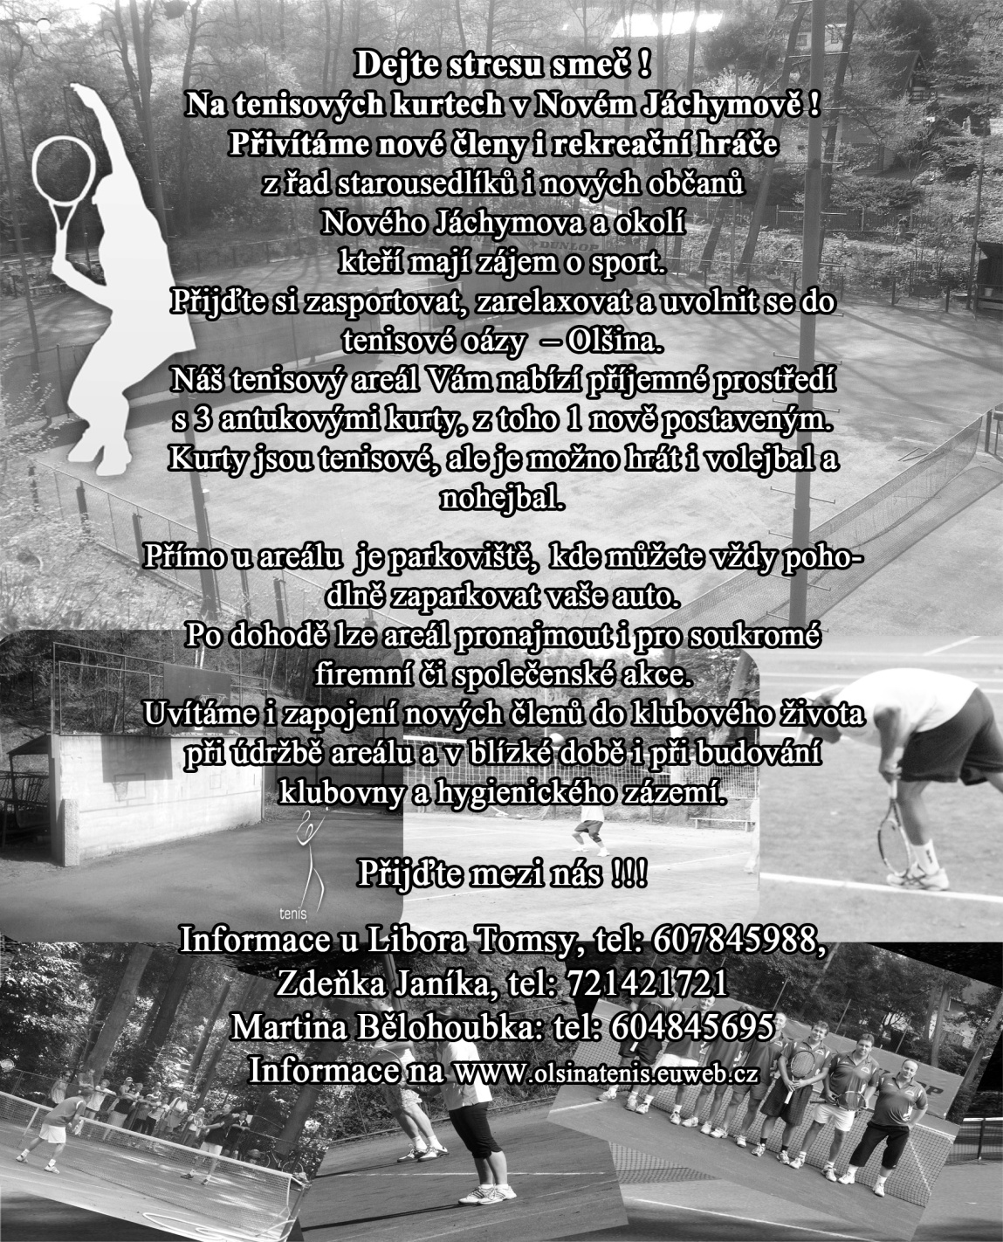

____________________________________________________________________
Vydává Obec Nový Jáchymov, ev.č.: MK ČR E 105 43,
nákladem 150 kusů zdarma do přihlášených domácností
**********************************************************************
htpp://www.obecnovyjachymov.cz číslo 5-6/2012 ročník XVIII.
e-mail: info@obecnovyjachymov.cz vychází 8.6.2012
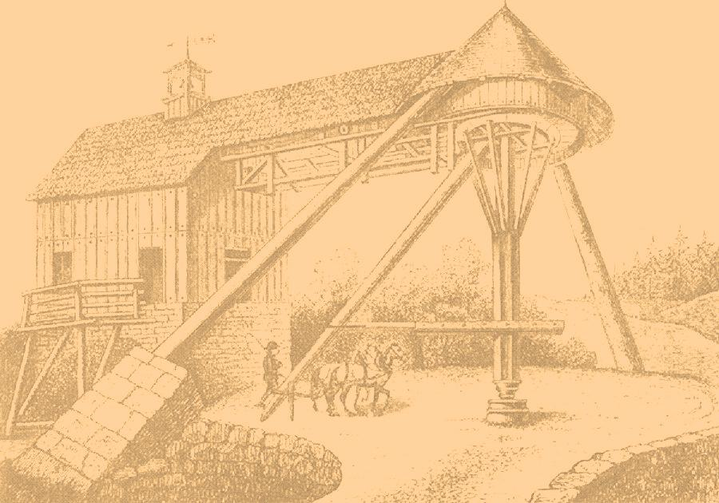

Obce Nový Jáchymov a Otročiněves

společně pořádají

ve středu 20.6.2012 od 17:00 hodin
v komunitním centru v Novém Jáchymově

besedu s panem Ing. Jiřím Menclem
na téma

HISTORIE TĚŽBY NA KRUŠNÉ HOŘE
V 16.-19. STOLETÍ

ODPADY…………………………………………………………………………….
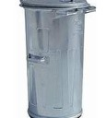
Popelnice jsou od 1.června 2012 vyváženy 1x za 14 dnů
Počínaje 1. červnem 2012 bude svoz popelnic Technickými službami Beroun probíhat v delším intervalu a to jedenkrát za 14 dnů.Většina obyvatel Nového Jáchymova vlastní popelnici a o odpad odkládá do ní. Jsou však i takoví, kteří ji nemají.Někteří občané tvrdí, že nevyprodukují žádný odpad! Každý z nás vyprodukuje odpad, ať už chceme či nechceme. Pokud domovní odpad lidé třídí a plasty, skl, nápojové kartony odkládají do kontejnerů, je to v pořádku. Jenomže ne vše jde do sběrných kontejnerů odložit. I když se někomu může jevit spálení odpadu jako levná ,bezstarostná a rychlá forma jeho likvidace, v žádném případě tomu tak není. Pálením odpadních materiálů vytváříme množství velmi jedovatých látek, které následně ohrožují naše zdraví a zdraví ostatních obyvatel. Jsou věci, které tedy do popelnice opravdu patří. Spalování odpadu v kamnech nebo kotlích je nejen zdraví škodlivé, ale i nezákonné.
Ti, co popelnice nepoužívají si neuvědomují , že kdyby tak činil každý, za chvíli bychom kolem sebe neměli krásnou přírodu, ale jednu velkou zapáchající skládku a nedýchatelné ovzduší.Převážné většině občanů jedna popelnice pro domácnost stačí na delší období, někteří ji ani během 14 dnů nenaplní. Jsou však občané, kteří mají popelnici naplněnou během týdne. Tady je potřeba hledat důvody, proč tomu tak je. V prvé řadě si musíme uvědomit, zda jsou do popelnice odkládány pouze ty odpady, které tam skutečně patří. Občané si vyhazují vlastní peníze z kapes tím, že odpad netřídí.
Třídění odpadů má smysl.
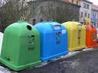
Poděkování patří naopak těm, kteří poctivě odpad třídí.Čím více odpadu vytřídíme a tento bude následně zpracován, tzv. recyklován, tím méně ho bude uloženo na skládce. Přitom omezení vzniku odpadu a využití odpadu, které mají vliv na ochranu životního prostředí a zejména ochranu přírodních zdrojů, nejsou jedinými důvody pro třídění odpadu. Nezanedbatelné nejsou ani ekonomické důvody. Obec Nový Jáchymov je zapojena do systému EKOKOM, tzn. že má uzavřenou smlouvu se společností EKO-KOM, a.s., jejímž předmětem je zajistit plnění povinností zpětného odběru a plnění povinnosti využití odpadu z obalů s cílem zajistit co nejvyšší využití odpadů z obalů jako druhotné suroviny. V praxi to znamená, že obec zajišťuje sběr a třídění komunálního odpadu, v rámci kterého je sbírán i obalový odpad, a vytříděné složky předává k využití. Za to pak získává do rozpočtu obce finanční odměnu, kterou je možno použít pro účely související s nakládáním s využitelnými složkami komunálního odpadu. To ovšem znamená úsporu financí z vlastních zdrojů.
NEBUĎME LÍNÍ,TŘIĎME ODPAD!
Pomůžeme ochránit životní prostředí, svým příkladným chováním budeme vychovávat nejen naše děti a ještě se budeme podílet na úspoře finančních prostředků obce.

M. Brixová
SPOLKY……………………………………………………………………………….

Občanské sdružení POHODA pořádala dne 2.6.2012 Dětský den
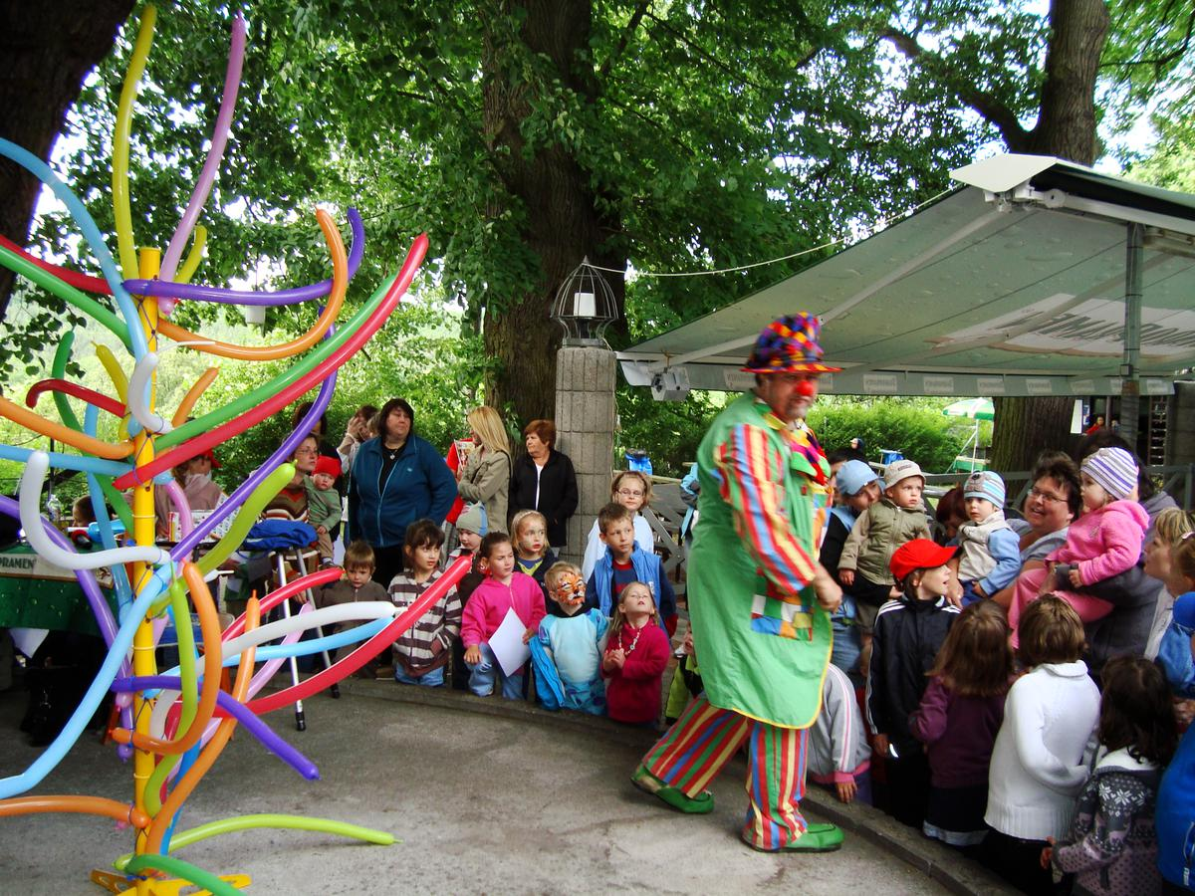

Děkujeme všem co nám pomohli finančně zajistit vystoupení Klauna Mirečka zejména:
FPSs.r.o. Ing. Robert Javůrek TJ Čechie Nový Jáchymov Vinárna U Cechu-Lukáš Vokurka
********/***********************

ŠKOLA……………………………….………………………………………………

Informace ze školy.
Ředitelství základní školy děkuje všem, kteří nám pomáhají sbírat starý papír. Poslední sběr vydělal úžasných 6 390Kč. Před ukončením školního roku bychom rády uspořádaly ještě jeden sběr, a to ve 2. polovině měsíce června. Vydělané peníze škola použije na nákup pomůcek a učebnic.
16. května se naše škola připojila k celostátní sbírce Český den proti rakovině. Pověřené hlídky prodávaly kytičky a podařilo se vybrat a vložit na účet sbírky 1 892 Kč.
Na poslední měsíc školního roku chystáme tyto akce:
1. 6. dětský den ve škole – hry, soutěže
5. 6. den pro budoucí prvňáčky – přijďte se podívat jak to vypadá u nás ve škole, můžete se zúčastnit výuky v 1. třídě. Pro děti je připraven ukázkový den s výukou hlavních předmětů.
21. – 22. 6. proběhne tradiční spaní ve škole
26. 6. závěrečná besídka žáků školy
Akce turistického kroužku nejen pro školáky - plavba po řece Berounce v sobotu 16. 6. Odjezd v11 hodin ze Skryjí, konec asi v 17 hod v Branově. Případní zájemci se přihlaste ve škole, abychom mohli zajistit počet lodí, pádel, vest a dopravu. Bližší informace ve škole.
Konec školního roku je v pátek 29. června .
Školní rok 2012/13 zahájíme v pondělí 3. září a to v tomto složení:
1. a 2. ročník Mgr. Hana Marková, 3. a 4. ročník Mgr. Hana Šejdlová, školní družina Lada Zajícová
ředitelka školy Mgr. Hana Marková
KULTURA………………………………………………………………………….

Program Jáchymovského kulturního léta 2012

30.6.2012 | DISKO – DJ SANNY  od 19 do 24 hodin  vstupné 50,-Kč
8.7. 2012 | POUŤOVÉ HUDEBNÍ ODPOLEDNE  s hudební skupinou VIVASONG Víti Vávry  4 hodinový hudební program je složený z lidových písní a populárních melodií např. z repertoáru Chladil a Simonová , Eva s Vaškem, Richard Adam, Karel Hála,Eva Olmerová a jiní.  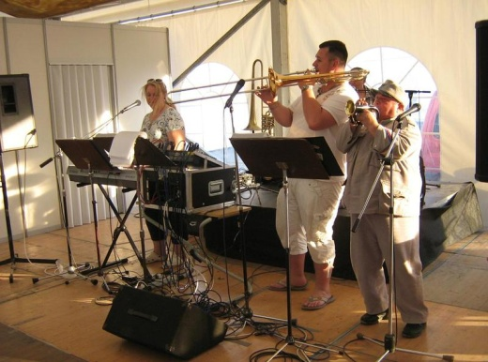
21.7.2012 | DISKO – DJ MORAVEC  od 19 do 24 hodin  vstupné 50,-Kč
28.7.2012 | Country koncert skupiny GLADLY S.W.  ( v loňském roce zrušeno z důvodu nepříznivého počasí) vstupné 50.-Kč
11.8.2012 | DISKO – DJ STENNY  od 19 do 24 hodin  vstupné 50,-Kč
AKTUALITY INFORMACE……………………………….………………………

- ČEZ Distribuce oznamuje přerušení dodávky elektřiny v termínu:
Úterý 12.6.2012 od 7:30 do 15:00 hodin v jihovýchodní části obce – Chvojinka, Sídliště a část obce k obchodu. Situační plánek je zveřejněn pracovníky ČEZ na některých betonových sloupech elektrického vedení v uvedených lokalitách a na úřední desce.

- Veřejné zasedání zastupitelstva obce se koná v úterý 12. června 2012
od18:00 hodin ve společenské místnosti komunitního centra . Program: Kontrola usnesení z veřejného zasedání č. 2/2012, zpráva o činnosti rady obce, návrh smlouvy o dílo s firmou Envirex, vyúčtování vodného a stočného za rok 2011 a zvýšení cen vodného a stočného od 1.7.2012, zpráva o výsledku hospodaření a závěrečný účet obce za rok 2011, revokace usnesení č. 2/2012 – nájem vinárny, podíl na výtěžku daně z loterií, rozpočtová opatření č. 2/2012, výhled rozpočtu na rok 2013 -2015, změna členů finančního výboru.

- Výběr vodného a stočného a poplatku za svoz popelnic za 2. čtvrtletí
je plánován na pátek 20.7.2012 od 15:00 do 17:00 hodin na obecním úřadě. Pokud vás pověřený pracovník odečítáním vodoměrů nezastihne doma, najdete v poštovní schránce lístek k oznámení stavu vodoměru. Prosíme dodržte stanovený termín nahlášení stavu vodoměru do 10.7.2012. Stav můžete nahlásit i telefonicky nebo e-mailem.

- Zemědělské družstvo Mořina žádá majitele pozemků, kteří po digitalizaci
katastrálního území mají změny v rozloze pozemků, které pronajímají družstvu, aby kontaktovali paní Zdenu Barchánkovou na tel. 605 152 401, 257 721 448 z důvodu úpravy nájemní smlouvy.
- Od června v centru Berouna 200 parkovacích míst zdarma. V ulici
U Archivu, kde již nyní mohou řidiči parkovat bez placení, přibude parkoviště u kasáren. Město Beroun se tak snaží vyjít vstříc zejména návštěvníkům a lidem pracujícím v Berouně. Zatímco obyvatelé města přivítali většinou kladně zřízení modrých zón, návštěvníci či lidé zde zaměstnaní tolik spokojení nebyli.
Z analýzy vyplynulo, že jediné parkoviště, které není dostatečně využívané, je v prostoru bývalého vojenského autoparku, kde bývá 20-30 vozidel .Parkoviště přitom nabízí cca 200 volných míst. „Je to místo v těsné blízkosti centra. Parkoviště budou moci využívat ti, kdo nemají možnost zakoupení parkovacích karet nebo nechtějí zaparkovat na placeném parkovišti v centru. Zejména to má sloužit lidem pracujícím ve městě, pro které je celodenní parkování na placených parkovištích finančně náročné,“ dodal Jerling
(zdroj Radniční listy – zkráceno)

Výpis z usnesení č. 2/2012 veřejného zasedání zastupitelstva obce
konaného dne 26. dubna 2012

1. Zastupitelstvo obce schválilo:
- odstoupení od smlouvy o prodeji nemovitosti – pozemku p.č. 196/2 v k.ú. Nový Jáchymov uzavřenou s obcí Otročiněves.
- působnost Místní akční skupiny Rakovnicko v územním obvodu obce.
- pronájem vinárny U Cechu panu Lukáši Vokurkovi za měsíční nájemné 8400,- Kč bez poplatků za spotřebované energie a zároveň pověřuje podpisem smlouvy o pronájmu starostku Ivu Kinclovou.
- rozpočtová opatření č. 1/2012 s tím, že rozpočet zůstává schodkový, strana příjmů i výdajů se navyšuje o 243.005,-Kč.
- příjem dotace z Fondu rozvoje obcí a měst ve výši 3.003.660,-Kč na projekt: MŠ a školní kuchyně Nový Jáchymov 1. Etapa.
- výsledek hospodářské činnosti za rok 2011 ve výši 109.887,23 Kč s tím, že bude ponechán na účtu hospodářské činnosti.
- zveřejnit záměr prodat část pozemku p.č. 76/10 a 1/7 v k.ú. Nový Jáchymov za minimální cenu 300,-Kč o celkové výměře 512m2.

2. Jelikož se nezměnily podmínky ve věci realizování vlastní kanalizace a ČOV,
zastupitelstvo obce trvá na stanovisku k dodávkám odpadních vod na ČOV
SAVEA vydaném usnesením č. 3/2011 ze dne 9.6.2011.

3. Zastupitelstvo obce odkládá projednání prodeje části pozemku p.č. 76/10 a 1/7
v k.ú. Nový Jáchymov do doby odklizení černé skládky z pozemku p.č. 76/10
původci.

4. Zastupitelstvo obce ukládá finančnímu výboru zpracovat výhledový rozpočet do
roku 2015 s termínem plnění do příštího veřejného zasedání zastupitelstva obce.

EKONOMIKA…………………………………………………………………………
Komentář k závěrečnému účtu.

Rozpočet obce Nový Jáchymov na rok 2011 byl schválen zastupitelstvem obce na svém zasedání 1/2011 dne 27.1.2011 ve výši 28 273 000,- Kč na straně příjmů i výdajů. V příjmu byl zahrnut i plánovaný úvěr na kanalizaci. 14.12.2011 bylo na zasedání zastupitelstva obce 5/2011 toto usnesení revokováno a rozpočet pro rok 2011 byl schválen jako schodkový. Příjmy ve výši 8 836 760,- Kč, výdaje ve výši 28 273 000,- Kč. Celkem byla schválena 2 rozpočtová opatření.

Příjmy
Celkové příjmy v roce 2011 činily 10 122 138,06 Kč, což je 114 % původně rozpočtovaných příjmů.
Daňové příjmy činily celkem 4 385 156,- Kč.
Z nich byl stejně jako v minulých letech nejvyšší podíl na dani z přidané hodnoty 2 201 683,- Kč. Dań z nemovitosti činila 259 523,- Kč .Poplatky ze psů činily 19 820,- Kč.
Z nedaňových příjmů celkem 1 992 137 ,- Kč představoval nejvyšší příjem poplatek za vodné stočné ve výši 1 159 198,-Kč, na druhém místě pak poplatek za svoz komunálního odpadu 211 545 ,- Kč. Zanedbatelný není ani příjem z pronájmu nemovitostí ( restaurace, vinárna u Cechu, pošta a nájemné v čp. 1, rybníky) , který činí celkem 493 453,-Kč.
Kapitálové příjmy, z prodeje a pronájmu pozemků v roce 2011 dosáhly částky 7800,- Kč.

Rekapitulace příjmů 2011
Dańové příjmy 4 385 156,55
Nedaňové příjmy 1 992 137,51
Kapitálové příjmy 7 800,-
Přijaté transfery 3 737 044,-
Celkem 10 122 138,06 Kč

Výdaje
Skutečné výdaje obce činily 9 744 607,32Kč , což je 34 ,4 %rozpočtovaných výdajů.
Z toho kapitálové výdaje činily 4 318 052,- Kč . Běžné výdaje činily 5 426 555,32 Kč.
Rekapitulace výdajů 2011:
Běžné 5 426 555,32
Kapitálové 4 318 052,-
Celkem 9 744 607,32Kč

Stav nesplacených úvěrů a půjček :
Investiční úvěr od České spořitelny na plynofikaci II. – zůstatek 83 500,- Kč
Investiční úvěr od Českomoravské stavební spořitelny byl čerpán na dostavbu Obecního domu - rekonstrukce čp.1. Celková výše 2 000 000 ,- Kč
Ke dni 31.12. 2011 činí zůstatek nesplaceného úvěru 754 098,10,- Kč
Investiční úvěr od České spořitelny na vodovod v celkové částce 1 500 000,- Kč . Ke dni 31.12.2011 činí zůstatek nesplaceného úvěru 616 000 ,- Kč .

